**Рекомендации родителям по развитию речи**

***Учитель-дефектолог Еремина О. А.***

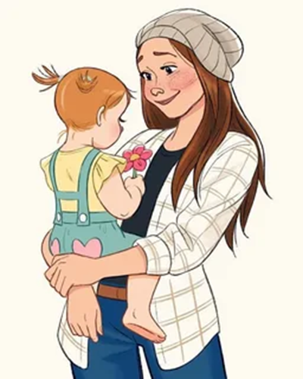

**От рождения до 1 года — доречевой этап**

*Несмотря на то, что в этот период ребенок еще не говорит, он уже активно осваивает человеческую речь. Слушает песенки и потекши, пытается произнести и разнообразить свои первые звуки.*

***Чем помочь ребенку?***

Используйте коротенькие стишки-потешки во время массажа, купания, игр с малышом, сочетайте произносимые слова с действиями, дотрагивайтесь до частей тела малыша, когда называете их, показывайте озвученные предметы.

Отвечайте на гуление малыша. Произносите звуки вместе с ним.

Во время общения с ребенком не забывайте про визуальный контакт. Малышу важно, чтобы речь была адресована лично ему.

Показывайте крохе окружающие его предметы, называя их. Рассказывайте ему о своих действиях.

Говорите четко и по возможности медленно.

В этом возрасте еще допустимо, чтобы родитель использовал в своей речи «детские» формы слов: «ам-ам», «би-би», «ту-ту». Это позволит ребенку легче включиться в процесс общения.

Не забывайте, что развитие речи тесно связано с тактильными ощущениями и развитием моторики. Применяйте массаж, побуждайте кроху захватывать и удерживать игрушки, используйте приспособления для игр, изготовленные из различных материалов.

**От года до 1,5 — накопление пассивного словаря**

*После года многие родители замечают, что кроха не спешит осваивать новые слова и включать их в свою речь, он пользуется только уже знакомыми понятиями, освоенными в годовалом возрасте. Наберитесь терпения. Процесс развития речи идет куда быстрее, чем кажется.*

***Чем помочь ребенку?***

Продолжайте говорить четко и медленно. Речь должна быть простой и ясной.

Показывайте крохе новые предметы, предлагайте их потрогать и всесторонне изучить. Используйте наглядный материал. Малышу важно не просто слышать слова, но и максимально полно соотносить их с визуальными и тактильными образами.

Постепенно исключайте из своей речи «малышковые» сокращения («пи-пи», «ам-ам»), заменяйте их полноценными словами («писать», «кушать»).

Описывайте ребенку, что он видит, слышит, чувствует.

Предлагайте ребенку выполнить простые поручения: показать игрушку, подойти, дать ручку.

Называйте предметы, на которые малыш указывает жестами, побуждайте ребенка вербально выражать свои пожелания: «Это пирамидка. Дать тебе пирамидку?».

Следите за тем, чтобы ребенок понимал, что ему говорят. Если замечаете, что кроха не понимает обращенных к нему просьб, упрощайте их, показывайте наглядно, что имеете ввиду.

**От 1.5 лет до 2.5 лет —переход к фразовой речи**

*Многие слышали истории о том, как ребенок «не говорил» и вдруг начал тараторить без умолку, поражая родителей количеством новых слов. Данное явление получило название «лексический взрыв». Теперь кроха активно извлекает слова из пассивного словаря и учится их использовать.*

***Чем помочь ребенку?***

Правила остаются все те же — продолжайте разговаривать с ребенком, играйте с ним, создавайте различные ситуации и проговаривайте их. Не забывайте и о развитии мелкой моторики: предлагайте малышу лепить, рисовать, перебирать мелкие предметы.

Усложняйте собственную речь при разговоре с малышом:

Используйте разнообразные формы подачи информации (стишки, песенки, потекши, сказки).

Продолжайте говорить четко и внятно, но уже с нормальной скоростью.

Превращайте свое повествование о предметах и явлениях в небольшой рассказ. Широко применяйте в своей речи прилагательные, местоимения, наречия.

Вступайте в диалог с ребенком, слушайте его внимательно, не перебивая и давая высказаться.

Поощряйте желание малыша говорить (улыбайтесь, кивайте, задавайте вопросы).

**2.5 - 4 года — этап освоения связной речи**

*После 2.5 лет речь малыша становится более понятной. Он уже должен правильно произносить многие звуки. Однако сложности с произнесением звуков «л», «р» «з-с» и шипящих («ж-ш», «ч-щ») пока нормальны.*

**Чем помочь ребенку?**

Продолжайте усложнять свою речь и обращенные к малышу задания. Старайтесь посещать новые места, знакомить ребенка с новыми явлениями.

Теперь взрослый в разговоре с ребенком перестает быть преимущественно рассказчиком и старается больше слушать и побуждать малыша к общению:

Задавайте ребенку вопросы: «Что сегодня происходило в детском саду?», «С кем ты дружишь? Почему?», «Расскажи, как ты провел день у бабушки?». Предлагайте ребенку описать правила игры, рассказать сюжет прочитанной сказки, подумать над ним.

Не прерывайте ребенка, если он хочет высказаться.

Помогайте малышу подобрать слова для составления предложения.